Отчет по лабораторной работе No10.

Работа с файлами средствами Nasm

Зайцева П.Е.

Содержание

# 1 Цель работы

Приобретение навыков написания программ для работы с файлами.

# 2 Теоретическое введение

ОС GNU/Linux является многопользовательской операционной системой. И для обеспече- ния защиты данных одного пользователя от действий других пользователей существуют специальные механизмы разграничения доступа к файлам. Кроме ограничения доступа, дан- ный механизм позволяет разрешить другим пользователям доступ данным для совместной работы. Права доступа определяют набор действий (чтение, запись, выполнение), разрешённых для выполнения пользователям системы над файлами. Для каждого файла пользователь может входить в одну из трех групп: владелец, член группы владельца, все остальные.

# 3 Выполнение лабораторной работы

Введем в файл lab10-1.asm текст программы из листинга 10.1, создадим исполняемый файл и проверим его работу:

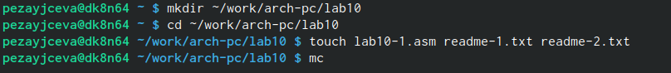

Рис.1

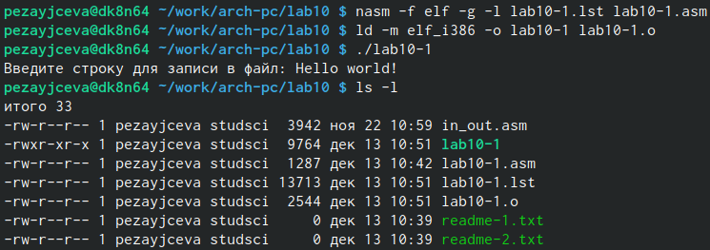

Рис.2

С помощью команды chmod изменим права доступа к исполняемому файлу lab10-1, запретив его выполнение. Получим отказ в доступе:

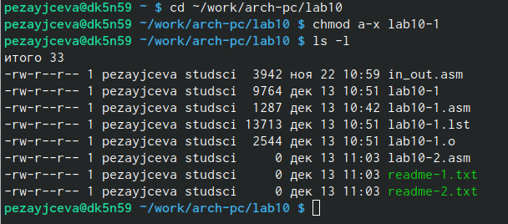

Рис.3

С помощью команды chmod добавив права на исполнение lab10-1.asm. Получаем ошибку, строчки воспринимаются как команды: 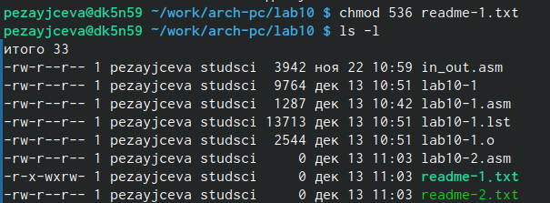

Cамостоятельная работа:

Напишем програму по заданному алгоритму и проверим её работу:

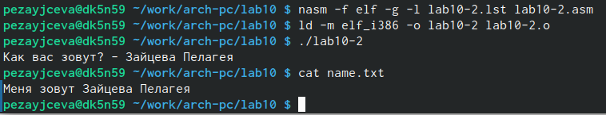

Рис.5

Проверим наличие файла.

Рис.6

Рис.6

# 4 Выводы

Я овладела навыками написания программ для работы с файлами.